3.1.2. A felsőmocsoládi öreg hárs
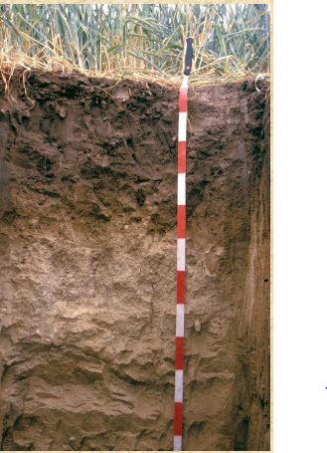
2015 – A Talajok Nemzetközi Éve
1999 – A XX. század utolsó, Magyarországról megfigyelhető
teljes napfogyatkozása
1989 – A Magyar Köztársaság kikiáltása
1969 – Neil Armstrong a Holdra lép
1961 – Jurij Gagarin az első ember az űrben
1939-1945 – A második világháború
1929-1933 – A nagy gazdasági világválság
1914–1918 – Az első világháború
1899-1902 – A második búr háború
1896 – Az első újkori olimpia
1867 – Az osztrák–magyar kiegyezés
1848–1849 – A magyar forradalom és szabadságharc
1838 – A nagy pesti árvíz
1837 – Irinyi János feltalálja a nem robbanó gyufát
1828 – Brunszvik Teréz megnyitja az első óvodát Budán
1815 – Napóleon vereséget szenved a waterlooi csatában
1804 – Napóleon császárrá koronázása
1789 – A francia forradalom kitörése
1740 – Mária Terézia uralkodásának kezdete
1703-1711 – A Rákóczi-féle szabadságharc
1686 – Buda várának visszafoglalása a töröktől
1664 – Zrínyi Miklós, a költő és hadvezér halála
1640–1648 – Az angol polgárháború
1620 – Az első telepeseket szállító Mayflower nevű hajó kiköt Amerikában
1615 körül – A ma is élő felsőmocsoládi öreg hárs még csemete

Források:
http://talaj.hu/wp-content/uploads/2017/06/TE_es_a_TALAJ_ONLINE_2017.pdf
http://evfaja.okotars.hu/fa/2011/az-oreg-harsfa-felsomocsolad

